Tuần: 32  Tiết: 63 | Ngày soạn: 18/04/2024  Ngày dạy: 22,25/04/2024
CHỦ ĐỀ 5: EM HỌC NHẠC
TIẾT 63 - BÀI 5: THIẾT LẬP TRANG GIẤY VÀ XUẤT BÀI NHẠC (TIẾT 1)

I. YÊU CẦU CẦN ĐẠT
- Biết cách thiết lập trang giấy;
- Biết cách xuất bài nhạc ra định dạng tệp âm thanh.
- Học sinh có kĩ năng trình bày, thiết lập trang giấy A4 và các khổ giấy khác nhau.
- Học sinh xuất được đoạn nhạc theo định dạng *.wav
II. ĐỒ DÙNG DẠY HỌC
1. Giáo viên:
- Máy tính, máy chiếu, sách giáo khoa, PM MuseScore
- Phiếu học tập
2. Học sinh: Sách giáo khoa, vở ghi
III. HOẠT ĐỘNG DẠY HỌC
HOẠT ĐỘNG CỦA GIÁO VIÊN |  | HOẠT ĐỘNG CỦA HỌC SINH
1. HOẠT ĐỘNG KHỞI ĐỘNG
- Y/c lớp hát và thực hiện các động tác bài: Múa vui  - Em hãy chèn thêm một ô nhịp vào bản nhạc đã cho sẵn ?  - GT bài mới |  | - Hát và thực hiện các động tác  - Lên bảng thực hiện  - Nghe giảng
2. HOẠT ĐỘNG HÌNH THÀNH KIẾN THỨC
HĐ 1: Thiết lập trang giấy  - Gọi HS đọc y/c.  - Hướng dẫn HS đặt khổ giấy, căn chỉnh lề cho bản nhạc theo hướng dẫn.  + Bước 1: Chọn Trình bày  + Bước 2: Thiết lập trang giấy  + Bước 3: Đặt lại kích thước, chọn khổ giấy trong cửa sổ MuseScore: Bố trí trang rồi nhấn đồng ý.  - Y/c HS thực hiện đặt lại khổ giấy, căn chỉnh lề cho bản nhạc (HĐ nhóm 2)  - Gọi HS lên bảng, HS khác thực hành máy tính cá nhân  - Quan sát HS thực hành, trợ giúp. Gọi HS nhận xét bài thực hành của bạn  - NX, tuyên dương.  HĐ 2: Xuất bản nhạc  - Gọi HS đọc y/c.  - Hướng dẫn HS xuất bản nhạc thành dạng tệp âm thanh .wav thực hiện theo hướng dẫn sau.  + Bước 1: Nháy tập tin, chọn xuất bài nhạc  + Bước 2: Chọn nơi lưu bài nhạc, nhập tên cho bản nhạc, nhấn để liệt kê danh sách các dạng file xuất bản.  + Bước 3: Chọn định dạng Wave audio (*.wav) rồi nhấn Save.  - Gọi HS lên bảng, HS khác thực hành máy tính cá nhân  - Quan sát HS thực hành, trợ giúp. Gọi HS nhận xét bài thực hành của bạn  - NX, tuyên dương. |  | - Đọc y/c bài  - Quan sát, lắng nghe  - Thực hiện theo hướng dẫn đặt lại khổ giấy, căn chỉnh lề cho bản nhạc  - 1 HS Lên bảng, lớp thực hành máy tính cá nhân  - Nhận xét phần thực hành của bạn  - Lắng nghe  - Đọc y/c bài  - Quan sát, lắng nghe  - Thực hiện theo hướng dẫn xuất bản nhạc thành dạng tệp âm thanh .wav  - 1 HS Lên bảng, lớp thực hành máy tính cá nhân  - Nhận xét phần thực hành của bạn
3. VẬN DỤNG
HĐ 1: Mở bản nhạc bất kì thiết lập trang giấy, xuất bài nhạc ra định dạng tệp âm thanh.  HĐ 2: Củng cố, dặn dò  - Bài hôm nay các em được học gì?  - Yêu cầu HS ôn lại cách thiết lập trang giấy, xuất bài nhạc ra định dạng tệp âm thanh chuẩn bị tiết sau thực hành. | - Thực hành  - Trả lời  - Ôn lại cách thiết lập trang giấy, xuất bài nhạc ra định dạng tệp âm thanh.

IV. ĐIỀU CHỈNH SAU BÀI DẠY:
………………………………………………………………………………………...
………………………………………………………………………………………...
………………………………………………………………………………………...

Tuần: 32  Tiết: 64 | Ngày soạn: 18/04/2024  Ngày dạy: 22,25/04/2024
CHỦ ĐỀ 5: EM HỌC NHẠC
TIẾT 64 - BÀI 5: THIẾT LẬP TRANG GIẤY VÀ XUẤT BÀI NHẠC (TIẾT 2)

I. YÊU CẦU CẦN ĐẠT
- Biết cách thiết lập trang giấy; Biết xuất bài nhạc ra định dạng tệp âm thanh.
- Biết lưu bản nhạc để in.
- Sử dụng các kiến thức đã học vận dụng vào bài thực hành.
- Học sinh có kĩ năng trình bày, thiết lập trang giấy A4 và các khổ giấy khác nhau.
- Học sinh xuất được đoạn nhạc theo định dạng *.wav
II. ĐỒ DÙNG DẠY HỌC
1. Giáo viên:
- Máy tính, máy chiếu, sách giáo khoa, PM MuseScore
- Phiếu học tập
2. Học sinh: Sách giáo khoa, vở ghi
III. HOẠT ĐỘNG DẠY HỌC
HOẠT ĐỘNG CỦA GIÁO VIÊN |  | HOẠT ĐỘNG CỦA HỌC SINH
1. HOẠT ĐỘNG KHỞI ĐỘNG
- Y/c lớp hát và thực hiện các động tác bài: Hoa bé ngoan  - Câu 1: Em hãy mở bản nhạc, đặt lại khổ giấy, căn chỉnh lề cho bản nhạc đó ?  + Gọi HS lên bảng  + Gọi HS khác nx  + NX  - Câu 2: Em hãy thực hiện các bước để xuất bản nhạc thành dạng tệp âm thanh .Wav?  + Gọi HS lên bảng  + Gọi HS khác nx  + NX  - Y/c HS vận dụng kiến thức đã học để chuyển sang HĐ thực hành |  | - Hát và thực hiện các động tác  - Lên bảng thực hiện  - Nhận xét  - Lên bảng thực hiện  - Nhận xét
2. HOẠT ĐỘNG THỰC HÀNH
1. Thiết lập khổ giấy A4, ngang, đặt khoảng cách các khuông nhạc 3500mm (Trang 131)  - Gọi HS đọc y/c.  - Y/c HS thực hành nhóm 2  - Gọi HS lên bảng, HS khác thực hành máy tính cá nhân  - Quan sát HS thực hành, trợ giúp. Gọi HS nhận xét bài thực hành của bạn  - NX, tuyên dương.  2. Xuất đoạn nhạc theo định dạng *.wav và đặt tên là Tập đọc nhạc số 1. (Trang 131)  - Gọi HS đọc y/c.  - Y/c HS thực hành nhóm 2  - Gọi HS lên bảng, HS khác thực hành máy tính cá nhân  - Quan sát HS thực hành, trợ giúp. Gọi HS nhận xét bài thực hành của bạn  - NX, tuyên dương. |  | - Đọc y/c bài  - Thảo luận, thực hành nhóm 2  - Thiết lập khổ giấy A4, ngang, đặt khoảng cách các khuông nhạc 3500mm  -Nhận xét  - Quan sát, lắng nghe  - Đọc y/c bài  - Thảo luận, thực hành nhóm 2: Thực hiện xuất đoạn nhạc theo định dạng *.wav và đặt tên là Tập đọc nhạc số 1  - 1 HS Lên bảng, lớp thực hành máy tính cá nhân  - Nhận xét phần thực hành của bạn  - Lắng nghe
3. VẬN DỤNG
HĐ 1: - HS mở đoạn nhạc Hoa bé ngoan, đặt thông số cho bản nhạc như hình bên dưới.  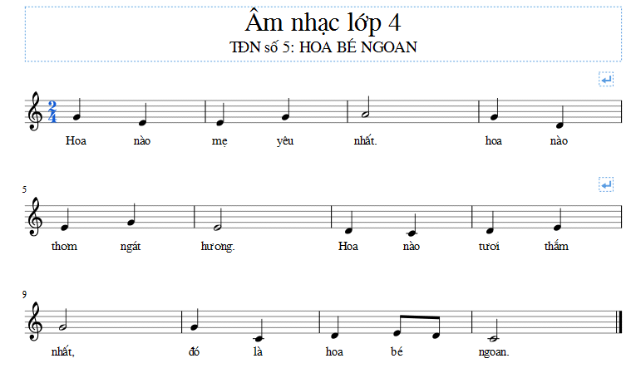HĐ 2: Lưu bản nhạc để in  - Gọi HS đọc Em cần ghi nhớ (Trang 132)  - Hướng dẫn HS các bước lưu bản nhạc để in.  - Gọi HS lên bảng thực hiện  HĐ 3: Dặn dò  - Yêu cầu HS ôn lại các kiến thức chủ đề 5: Em học nhạc | - Thực hành  - 2 HS đọc bài  - Quan sát  - Thực hành  - Ôn lại các kiến thức chủ đề 5: Em học nhạc

IV. ĐIỀU CHỈNH SAU BÀI DẠY:
………………………………………………………………………………………...
………………………………………………………………………………………...
………………………………………………………………………………………...

